

Tecnológico Nacional de México

Instituto Tecnológico de Frontera Comalapa.

Modalidad Mixta.

Materia:
Estructura de Datos.

Semestre:
Tercero

Carrera:
Ingeniería en Sistemas Computacionales.

Numero de control:
241260007.

Nombre del alumno:
Darvin Yeriel Roblero González.

Nombre del docente:
Ing. Francisco Javier Velázquez Mingo

Nombre del trabajo:
Actividad 1.1 Cuadro Sinóptico (Introducción a la Estructura de Datos).

Fecha de entrega:
Frontera Comalapa Chiapas, a 16 de Octubre del 2025.

Introducción

En el presente trabajo realizamos un cuadro sinóptico con la finalidad de poder darles a comprender un poco sobre la introducción a las estructuras de datos, debido a que son temas muy importantes que debemos conocer si queremos ser grandes ingenieros en sistemas, para ello en cada punto podremos ver los subtemas que trae la primera unidad y así conocer un poco sobre como se clasifican los datos, los tipos de datos, el manejo de memorias y los análisis de algoritmo para empaparnos un poco sobre los puntos importantes y ponerlos en práctica.

Justificación.

La elaboración de este cuadro sinóptico responde a la necesidad de comprender en profundidad los temas relacionados con la estructura de datos. Esta herramienta permite identificar y sintetizar los conceptos más relevantes de cada apartado, facilitando así su análisis y estudio de manera eficiente y que ustedes puedan comprender únicamente lo esencial de cada tema plasmado en dicho cuadro.

Estructuras de datos estáticas y dinámicas.

Es más flexible y eficiente en términos de espacio, pero su contenido debe actualizarse periódicamente, lo que la hace más lenta que la memoria estática.

Retiene la información de manera constante. Es más rápida que la memoria dinámica pero generalmente menos eficiente en términos de espacio.

Memoria dinámica

Memoria estática

Manejo de memoria
Pila: Un TDA que sigue el principio LIFO (Last In, First Out). Los elementos se añaden y se eliminan desde el mismo extremo, conocido como la parte superior de la pila.

Lista: Una colección de elementos ordenados que permite la inserción y eliminación de elementos en cualquier posición. Puede ser implementada como una lista enlazada o como un arreglo dinámico.

Arreglo: Un TDA que almacena una colección de elementos del mismo tipo en posiciones contiguas de memoria. Permite el acceso rápido a los elementos mediante índices.

Ejemplos de TDA’s
Árbol Binario: se conforma por un nodo raíz y dos subárboles, uno a la izquierda y otro a la derecha.

Lista Enlazada: se conforma por una secuencia de nodos enlazados entre sí. Cada nodo contiene un valor y una referencia.

Cola: Permite agregar elementos al final y retirarlos del principio.

Pila: Permite agregar elementos al final y retirarlos del final.

Tienen un tamaño fijo y predefinido en tiempo de compilación, lo que significa que no pueden cambiar de tamaño durante la ejecución del programa. Por otro lado, las estructuras de datos dinámicas pueden crecer o reducir su tamaño según sea necesario durante la ejecución del programa.
Permiten que los elementos estén conectados de manera no secuencial, creando relaciones más complejas entre ellos. Los árboles y los grafos son ejemplos de estructuras de datos no lineales.
Organizan los datos de manera secuencial, donde cada elemento está conectado al siguiente en una sola dirección.

Estructuras de datos no lineales.

Estructuras de datos lineales.

Clasificación de las estructuras de datos.
Introducción a las estructuras de datos.

Tipos de datos abstractos (TDA).

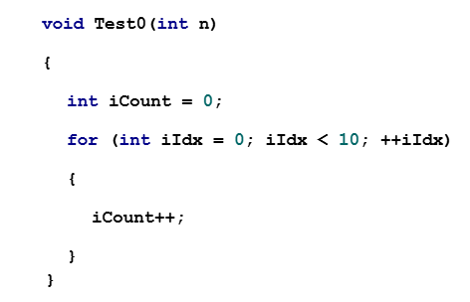
La complejidad del tiempo es una función que describe cualitativamente el tiempo de ejecución de un algoritmo. La complejidad del tiempo generalmente se expresa mediante el gran símbolo O, que puede entenderse simplemente como el número de operaciones básicas en este algoritmo.
Complejidad en el tiempo
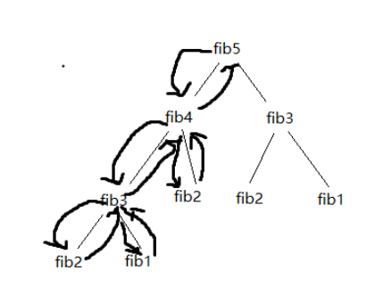
La complejidad espacial de un programa se refiere a la cantidad de memoria requerida para ejecutar un programa. Usando la complejidad espacial del programa, es posible estimar de antemano cuánta memoria requiere el programa. Además del espacio de almacenamiento y las instrucciones, constantes, variables y datos de entrada utilizados por un programa.
Complejidad en el espacio
Análisis de algoritmos.

Peor caso
Es una propiedad de un algoritmo que se relaciona con la cantidad de recursos computacionales utilizados por el algoritmo. Se debe analizar un algoritmo para determinar su uso de recursos, y la eficiencia de un algoritmo se puede medir en función del uso de diferentes recursos. La eficiencia algorítmica puede considerarse análoga a la productividad de ingeniería para un proceso repetitivo o continuo.

Caso Promedio
Eficiencia de los algoritmos
Se obtiene por medio de:
Mejor Caso

Amortizado

Probabilístico

CONCLUSIÒN

En conclusión, durante esta actividad se identificaron diversos factores relevantes en la estructura de datos, tales como la distinción entre estructuras lineales y no lineales, cada una con su funcionamiento particular. Asimismo, se abordaron las diferencias entre estructuras estáticas y dinámicas, donde las primeras mantienen un tamaño fijo, mientras que las segundas pueden variar en función del tipo de programa. Se analizaron también conceptos relacionados con la gestión de memoria, diferenciando entre memoria estática y dinámica, así como la complejidad temporal y espacial de los programas. El desarrollo de este cuadro facilitó la comprensión de estos aspectos fundamentales.

Fuentes de Información.
AcademiaLab. (S/d de S/m de S/a). Eficiencia algorítmica. Recuperado el 16 de Octubre de 2025, de AcademiaLab: https://academia-lab.com/enciclopedia/eficiencia-algoritmica/
AEDLP. (S/d de S/m de S/a). Algoritmo. Recuperado el 16 de Octubre de 2025, de AEDLP: https://sites.google.com/view/aedlp/1-5-1-complejidad-en-el-tiempo-y-en-el-espacio
Gomez, I. (09 de Febrero de 2022). Eficiencia de los algoritmos: cómo configurar estos métodos y resolver problemas de manera eficaz. Recuperado el 16 de Octubre de 2025, de Crehana: https://www.crehana.com/blog/transformacion-digital/eficiencia-de-los-algoritmos/
Ordenadores y Portàtiles. (S/d de S/m de S/a). Tipos de memoria RAM – Memoria Estática y Dinámica. Recuperado el 16 de Octubre de 2025, de Ordenadores y Portàtiles: https://ordenadores-y-portatiles.com/tipos-de-memoria-ram/#google_vignette
PROGRAMACIÒNPRO. (15 de Mayo de 2024). Cómo se clasifican las estructuras de datos. Recuperado el 16 de Octubre de 2025, de PROGRAMACIÒNPRO: https://programacionpro.com/como-se-clasifican-las-estructuras-de-datos/
TIPOSDE. (08 de Marzo de 2015). Tipos de Datos Abstractos. Recuperado el 16 de Octubre de 2025, de TIPOSDE: https://tiposde.net/tipos-de-datos-abstractos-tda/

